Сидим дома, не скучаем
Речь ребёнку развиваем!
Учитель-логопед
Жохова Н.Н.

Что такое транспорт?

История возникновения

В нашей жизни транспорт занимает ведущее место, порой мы даже не можем подумать о том, как бы мы жили без транспорта...
Да, действительно, нам очень сложно представить свою жизнь без транспорта: автобусов, троллейбусов, автомобилей, трамваев, поездов и самолетов.
Жизнь каждого из нас становится удобнее и легче благодаря транспорту, ведь машины наши друзья — с их помощью мы перевозим людей и грузы на далекие расстояния, можем строить высотные здания, и путешествовать в любую точку мира.
Давайте поговорим о том, какие виды транспорта существуют, чем они отличаются, и затронем историю их возникновения.

Разновидности транспорта
Классификация видов транспорта весьма многогранна и отлична по способам передвижения, предназначению и по сезонам года.
По способу перемещения — самая яркая классификация транспорта, выделяют:
- наземный- когда транспорт двигается только по земле или рельсам (автомобиль, троллейбус, автобус, поезд, трамвай);
- водный – транспорт передвигается по реке или морю (катер, корабль, теплоход);
- воздушный – транспорт летает по воздуху (вертолет, самолет).
Каждый вид транспорта был создан для чего-либо. Ведь по сути — это рабочие лошадки и выделяют следующие виды транспорта по предназначению:
- пассажирский – транспорт, который перевозит людей, доставляя их по нужному адресу (автомобиль, автобус, самолет, трамвай) 4
- гужевой – для перевозки груза (повозка, грузовой автомобиль)
- специальный- используется в специальных профессиях (скорая помощь, пожарная машина, полицейский автомобиль);
- сельскохозяйственный – используется для уборки урожая, пашни (трактор, комбайн).
- строительный — большое количество машин и спецтехники, которая помогает в строительстве зданий и дорог.
Есть и такие виды транспорта, которые используются в определенное время года.
- зимний – транспорт, который отлично подходит для передвижения в зимнее время года (снегоход, аэросани, буэры).
- летний — транспорт, используемый в теплую и жаркую погоду лета, весны и осени (велосипед, мотоцикл, квадроцикл, скутер).
Для каждого из нас транспорт не диковинка, ведь мы с легкостью можем оказаться на другой стороне планеты всего лишь за несколько часов, благодаря авиационному виду транспорта – самолету. А всегда ли это было возможно? Конечно же нет, транспорт не всегда был под рукой у человека. Полистаем страницы истории транспорта...

История изобретения транспорта
Были и такие времена, когда человек умел лишь ходить и бегать собственными ногами, а вот ездить не умел. Да и транспорта не было... Позднее, человек научился ездить на лошади. Люди могли перемещаться с одного места на другое, и самое главное – не пешком.
Но появилась проблема, как же перевозить вещи? Есть проблема- находится решение, и человек нашел решение: он изобрел колесо, а вместе с ним понеслось развитие транспорта, начиная с телеги. Колесо – специальный диск со спицами, который вращается на оси. Впервые колесо было изобретено на Востоке в 4-м тысячелетии до нашей эры.
Очень интересно об истории изобретения колеса рассказывают Фиксики:
Первое колесо было похоже на диск, изготовленный из дерева или камня. Его прикрепили к деревянной платформе и так получилась телега. Вот на ней и стали перевозить грузы.
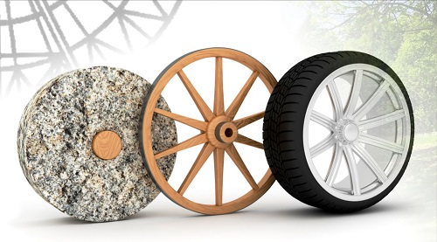

А после колеса и телеги, люди научились изготавливать различные повозки, колесницы, кареты, но они не могли ездить без посторонней помощи. Ведущей силой по-прежнему были животные — лошади и собаки...
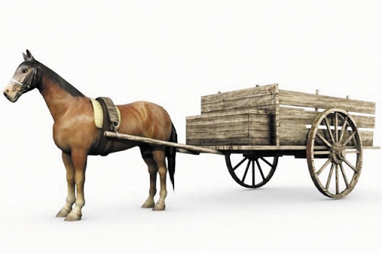

Первая паровая машина
Вскоре человек додумался поставить котёл на колеса. Это стало началом появления паровой машины или паромобиля.
Первая универсальная паровая машина была запатентована в 1784 г. английским изобретателем Дж. Уаттом. Основная часть паровой машины – чугунный вертикальный цилиндр, в котором находится поршень (деталь превращающая энергию сжатого газа в энергию поступательного движения), разность давления в правой и левой частях цилиндра приводит поршень в движение.
Для повышения производительности машины Дж .Уатт использовал специальное устройство- конденсатор, охлаждаемый водой сосуд, в котором конденсировался пар- то есть превращался в воду. Затем вода из конденсатора обратно направлялась в котел, что позволило создать замкнутую систему.
К началу ХХ века паровые машины были усовершенствованы до мощности 15 Mвт, развивавшие скорость до 1000 об/мин.
Паровые машины, несмотря на свое преимущество, были громоздкими, тяжелыми и неэкономичными. Но самое главное то, что паромобиль положил начало появлению транспорта, который может передвигаться без посторонней помощи.

Как изобрели велосипед
Наверное, многие слышали известную фразу — «хватит изобретать велосипед». Под этим подразумевается то, что человек пытается совершать бесполезную деятельность, изобретая давно созданное. Давайте и мы «не изобретая велосипед», вспомним кто и каким образом изобрел велосипед?
Кстати, 3 июня празднуется Всемирный день велосипеда!
Слово «велосипед» переводится как «быстрая нога». В 1801 году в России был создан велосипед, он весил больше 40 кг и его называли «самокат».
Появлению первого велосипеда поспособствовал и даже изобрел уникальную модель лесничий Карл фон Дрез. В 1812 году после череды неурожаев, Карл фон Дрез подумал о том, чтобы создать более быстрое средство передвижения.
Он придумал простое двухколёсное приспособление, которое имело руль и сиденье, благодаря которому скорость человеческого передвижения увеличилась. Так как у первого велосипеда – «дрезины» не было педалей, то передвигаться на нем нужно было, отталкиваясь от земли. На «дрезине» можно было кататься со скоростью 15 км/час.
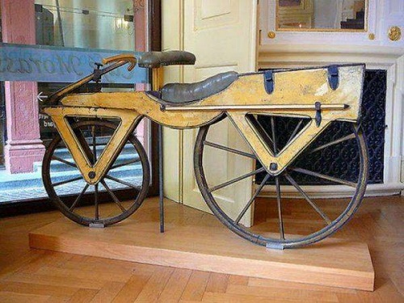
В 1863 году изобретатель Пьер Лалман усовершенствовал велосипед – на переднее колесо были установлены педали.
Изобретателя поддержали инженер Пьер Мишо и промышленники братья Оливье, а вскоре новые машины стали выпускаться большими партиями и получили название - велосипед.
Так, средство передвижения – велосипед получило более широкое распространение и продолжило совершенствоваться.
В 1867 году изобретатель из Англии Каулер разработал модель велосипеда с металлическими спицами. А в 1870 году популярными стали велосипеды с огромным передним колесом и маленьким задним – «паук».
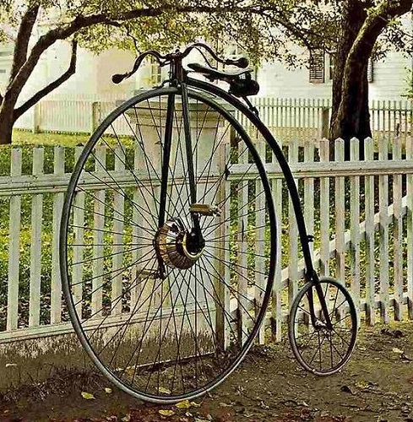
Скорость «паука» могла достигать 30 км/час, но езда на таком велосипеде была небезопасной. Любая маленькая кочка могла стать причиной падения с высокого велосипеда.
В 1878 году англичанин Лоусон добавляет в велосипед важное усовершенствование – цепную передачу, теперь оба колеса будут одного размера. А в 1888 году шотландский изобретатель Джон Данлоп создает важную часть велосипеда – резиновые шины, благодаря которым ездить стало гораздо комфортнее.
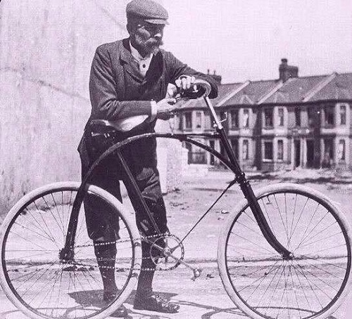
Но это еще не все. Чтобы велосипед стал таким, каким мы видим его сейчас, ему были необходимы десятилетия – на создание тормозов, механизма свободного хода, подшипников для уменьшения трения, механизма переключения скоростей.

История изобретения первого автомобиля
Самым первым автомобилем в мире считается автомобиль с паровым двигателем, о нем мы узнали выше. Но он двигался за счет пара, а как же все-таки появился аналог нашего современного автомобиля?
Как только был изобретен двигатель внутреннего сгорания — все изменилось, и в 1885 году миру был представлен самый первый трехколесный автомобиль Карла Бенца.
Автомобиль передвигался за счет бензинового двигателя, объем которого составлял 1,7 л
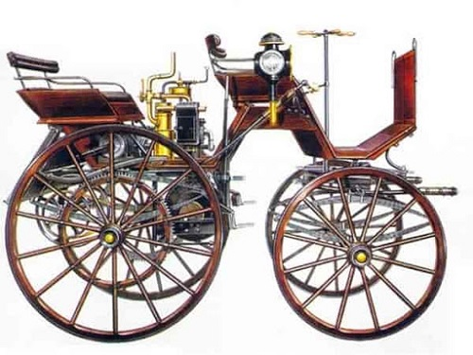
С каждым годом модели автомобилей усовершенствовались – и к нашему времени они стали именно такими, какие они есть сейчас.
История автомобильного транспорта интересно представлена в этом видео-ролике:

История воздушного транспорта
Несмотря на раннее проектирование первого летательного аппарата Леонардом да Винчи в 1483 году, в воздух на протяжении трех веков никто не поднимался.
Весь опыт человеческого полета начался с летательных шаров, рулем которых был ветер.
Впервые прототип воздушного шара создали Братья Монгольфье и пилот Джин-Франкос. Их модель воздушного шара практически ничем не отличается от современного аналога: полет осуществлялся за счет разницы температур — теплого газа внутри шара, и холодного — снаружи.
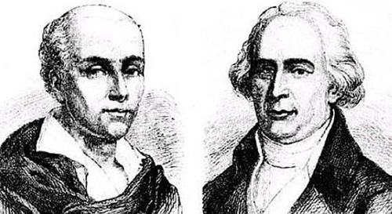
В 1901 году Альберт Сантос-Дюмон на воздушном шаре с бензиновым двигателем пролетел большое расстояние -11 км над окрестностями Парижа.
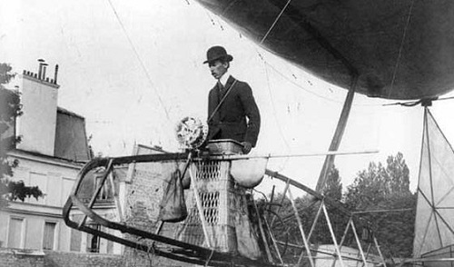
После воздушных шаров начали появляться дирижабли – они могли пересекать океаны, и пролетать почти половину Земли. Позднее дирижабли начали применяться в военной авиации.
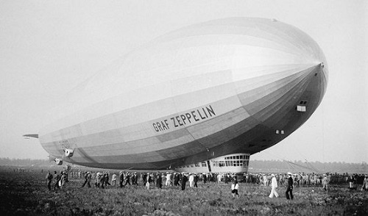
Со временем начали появляться вертолеты, планеры, самолеты и другие усовершенствованные модели воздушного транспорта.
Вот такой краткий, но весьма интересный рассказ про транспорт для детей у нас получился. Мы рассмотрели самые главные виды транспорта, узнали когда появилось первое колесо и кто изобрел велосипед, чем отличается паромобиль от автомобиля, как появился воздушный транспорт и многое другое.

